附件4

中华预防医学会科学技术奖项目公示内容
- 项目名称
呼吸道传染病病原识别新技术体系研究及在疫情防控中的应用
- 推荐单位（专家）及推荐意见
该项目建立系统性、多病原、动态更新的呼吸道多病原识别新技术体系，研究成果推广应用于国内乃至全球多个国家。提出如下创新成果:国际率先提出新冠病例早期排毒高、鼻拭病毒载量高于咽拭等特点;国际上首次证实新型冠状病毒可通过粪便气溶胶传播;国际上首次提出新冠病例复阳人员传播风险较低;国际上率先开展人群大规模核酸筛查的科学方案研究;国内首创在禽流感病毒监测中引入不同粒径气溶胶病毒载量的检测等创新成果。弥补病原识别中的新发传染病不易识别、检测体系质量控制不全面等不足，为完善我国呼吸道传染病监测关键环节提供科学依据。
该项目共获发明专利5项；医疗器械许可证9个；发表相关论文62篇，SCI收录40篇，代表性论文20篇，他引频次共4800余次，IF>20论文2篇，其中1篇发表于新英格兰医学杂志(IF=171)。提交供政府决策参谋的科学技术报告 22份；申请国家或省级科研项目10项。研发制备3株流感和禽流感疫苗株被WHO采纳在全球推广使用，降低流感、禽流感对人类健康的危害。及时发现我国首起MERS、高致病型H7N9和H9N2病毒引起的感染事件，助力应对新冠疫情。
该项目有较好的开拓和创新性，立题科学、新颖、实用性强。科技水平、应用价值和成果效益等方面都很优秀，对带动引领全国乃至全球呼吸道传染病防控具有重要价值。
同意提名“中华预防医学会科学技术奖”的成果申报。
- 项目简介：
呼吸道传染病是全球最致命的传染病之一，势不可挡的全球化和气候变暖改变了呼吸道传染病的流行特征，使其呈现出传播快、致病性强、变异快等新特点。因此本项目从顶层设计着手针对技术瓶颈，创建系统性、多病原、动态更新的呼吸道多病原识别新技术体系，弥补病原识别中的新发传染病不易识别、检测体系质量控制不全面等不足，填补我省呼吸道传染病监测关键环节的空白，从而形成能有效、快速、精准的识别引起呼吸道传染病暴发的检测技术新体系，并推广到广东和全国各地用于新发、突发和再发呼吸道传染病的疫情防控应对。

技术路线：
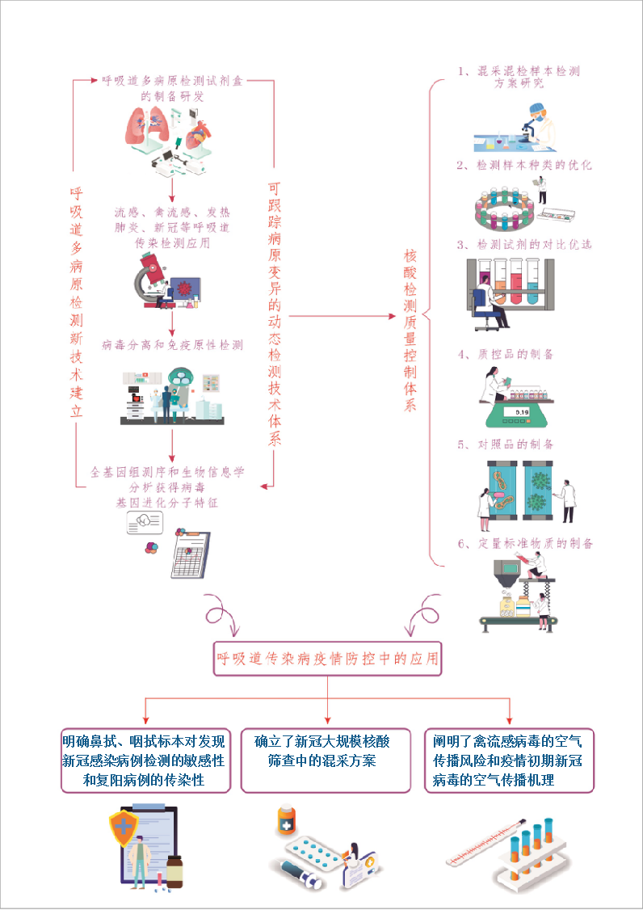

创新点及项目产出：
(1)创新建立呼吸道多病原识别新技术，具备检测速度快、操作简便、靶向病原体基本覆盖新发、突发和再发的呼吸道传染病病原等特点。
(2)创新建立可跟踪病原变异的动态检测技术体系，具备识别新病原、检测新靶点解决现有试剂漏检，而未能发现新发突发传染病的特点。
(3)构建新型冠状病毒核酸检测质量控制体系，具有全面、科学、系统性等特点。本项目坚持调整优化科技投入和产出结构，以问题为导向及时地将技术成果转化应用到疾病监测与防控措施中，凝练出新的措施填补防控短板，将科技与应用有机衔接及时根据疫情防控需求调整病原识别中的关键环节。
(4)国际率先提出新冠病例早期排毒高、鼻拭病毒载量高于咽拭等特点，建议优先采集鼻拭样本检测，解决新冠肺炎病例早发现的技术难题。建议早隔离，阻止续发病例产生，
该研究成果在国际顶尖医学杂志NEngl JMed(IF=91.245)发表,他引次数达4357 次。被多个省和国家制定的新冠防控方案采纳。
(5)国际上首次证实新型冠状病毒可通过粪便气溶胶传播，解决新冠病例及相关场所空间设置要求的难题，科学指导重点人群和重点场所的管理。该建议在新冠肺炎诊疗方案(第六版试行)中被采纳。
- 国际上首次提出新冠病例复阳人员传播风险较低，实施 3 周居家健康管理的建议,解决如何管理新冠复阳病例的难题。为我省复阳人员管理措施的制定提供科学基础。
(7)国际上率先开展人群大规模核酸筛查的科学方案研究，提出5:1和10:1的混采方案可用于大规模筛查，解决人群大规模核酸筛查准确且高效的难题。为国家和省里制定全员核酸检测组织实施指南等提供科学依据。
(8)国内首创在禽流感病毒监测中引入不同粒径气溶胶病毒载量的检测，解决呼吸道病毒传播过程不清晰的难题。为我国“集中屠宰、冷链上市、1110”等活禽市场管理政策的制定提供科学方案。
本项目研究成果应用于国内乃至全球多个国家。该成果共获发明专利5项；医疗器械许可证9个；发表相关论文62篇，SCI收录40篇，代表性论文20篇，他引频次共4809余次，IF>20论文2篇，其中1篇发表于新英格兰医学杂志(IF=171)。提交供政府决策参谋的科学技术报告 22份；申请国家或省级科研项目10项。研发制备3株流感和禽流感疫苗株被 WHO采纳在全球推广使用，降低流感、禽流感对人类健康的危害。检测试剂推广到全球 140多个国家、31个省份超过4435个单位，共检测约1.5亿人份的呼吸道传染病相关样本，直接经济效益达23.9亿元，创汇6.3亿元。多病原检测体系推广到我省21 个地市用于相关疑似病例和环境样本的检测，检测我省 23000 多份不明原因肺炎病例，建立肺炎病原谱，提高我省肺炎病因确诊率，并成功应对我国首起 MERS、高致病型H7N9和H9N2病毒感染事件。
四、主要支撑材料目录（被引用论文题目及作者）
1.Zou L, Ruan F,Huang M, Liang L,Huang H,Hong Z, Yu J, Kang M, Song Y, Xia J, Guo.Song T,He J,Yen HL, Peiris M, Wu J*. SARS-CoV-2 Viral Load in Upper Respiratory Specimens of infected Patients. N Engl J Med. 2020,382(12):11771179 (IF:79.258，他引4357次)
- Kang M, Wei J, Yuan J,Guo J,Zhang Y,Hang J,Qu Y,Qian H,Z huang Y,Chen X,PengX, Shi T,Wang J,Wu J,Song T,HeJ*,LiY*,Zhong N*,Probable Evidence of Fecal Aerosol Transmission of SARS-CoY-2 in a High-Rise Building Ann Intern Med. 2020,15;173(12):974-980.(IF:19.6，他引151次)
- 邹丽容,李振翠,钟志锋,梁丽君,宋颖超,武婕*.2013-2017年广州市住院儿童呼吸道合胞病毒流行特征及分子生物学分析.中华预防医学杂志,2020(03):294-300 (他引8次)
- Wu J, Yi L, Zou L, Zhong H,Liang L,Song T,Song Y,Su J,Ke C*. Imported case of MERS-CoV infection identified in China, May 2015: detection and lesson learned. Euro Surveill.2015.18,20(24). (IF:10.0，他引24次)
- Zhou J,Wu J ,Zeng X, Huang G, Zou L, Song Y, Gopinath D, Zhang X, KangM,LinJ, Cowling BJ,Lindsley WG,Ke C,Peiris JS,Yen HL*.Isolation of H5N6,H7N9 and H9N2 avian influenza A viruses from air sampled at live poultry markets in China, 2014 and 2015. Euro Surveill 2016,21(35).(IF:10.0，他引45次)
- Wu J. Ke C,Lau EHY, Song Y,Cheng KL, Zou L,Kang M,SongT*,Peiris M, Yen HL*. Influenza H5/H7 Virus Vaccination in Poultry and Reduction of Zoonotie Infections, Guangdong Province, China, 2017-18. Emerg Infect Dis. 2019,25(1):116-118.(IF:7.2，他引58次)
- Wu J, Lau EH, Xing Q, Zou L, Zhang H, Yen HL, Song Y, Zhong H, Lin J, Kang M, Cowling BJ, Huang G, Ke C. Seasonality of avian influenza A(H7N9) activity and risk of human A(H7N9) infections from live poultry markets. J Infect. 2015 Dec;71(6):690-3. doi: 10.1016/j.jinf.2015.08.007. Epub 2015 Sep 10. PMID: 26365221; PMCID: PMC4887280.(IF:14.3，他引14次)
8.Jianjian Wei, Julian W. Tang, Azadeh A.T. Borojeni, Shi Yin, Andrew Martin, Warren H. Finlay, Yuguo Li,Low re-inhalation of the exhaled flow during normal nasal breathing in a pediatric airway replica,Building and Environment,Volume 97,2016,Pages 40-47(IF:7.1，他引9次)
9.Wu J, Lu j, Faria NR, Zeng X, Song Y, Zou L, Yi L, Liang L, Ni H, Kang M, ZhangX, Huang G,Zhong H,Bowden TA,Raghwani J, He J,He X, Lin J, Koopmans M, Pybus OG, Ke C* ,Effect of Live Poultry Market Interventions on Influenza A(H7N9) Virus,Guangdong, China. Emerg Infect Dis.2016,22(12):2104-2112.(IF:7.2，他引26次)
10.Mao X,Wu J, Lau EHY,Cheng KL,Zhong Z,Song Y,Ji X. Zou L, Ke C, Peiris JSM,Wang H*,Yen HL*.Monitoring Avian Influenza Viruses from Chicken Carcasses Sold at Markets, China, Emerg Infect Dis.2017,23(10):1714-1717.(IF:7.2，他引3次)

11.Zou lirong; Lina Yi; Jianxiang Yu; Yinchao Song; Lijun Liang; Qianfang Guo; Xue Zhuang;Yunqiang Zhang; Min Kang; Jie Wu ; Adenovirus infection in children hospitalized with pneumonia in Guangzhou, China, Influenza and Other Respiratory Viruses, 2021, 15: 27-33(IF:4.3，他引27次)
12.Jianjian Wei, Sirui Zhu, Feiwu He, Qianfang Guo, Jianxiang Yu, Lirong Zou, LijunLiang, Tao Jin, Jie Wu*#，Numerical investigation of airborne transmission of respiratory infections on the subway platform. Geoscience Frontiers, 2022, 13(6): 101384 IF=6.853/Q1(IF:8.5，他引4次)
13.Su W,Cheng KL,Chu DKW,Zhou J,Mao X,Zhong Z.Song Y.Peiris M. Wu J*. Yen HL*. Genetic analysis of H7N9 highly pathogenic avian influenza virus in Guangdong,China,2016-2017.J Infect. 2018 ,76(1):93-96.(IF:14.3，他引9次)
14.Wang L, Dai X, Wei J, Ai Z, Fan Y, Tang L, Jin T,Ge J. Numerical comparison of the efficiency of mixing ventilation and impinging jet ventilation for exhaled particle removal in a model intensive care unit. Build. Environ. 2021;200. (IF:7.1，他引18次)
- Wei J, Zhou J, Cheng K, Wu J, Zhong Z, Song Y, Ke C, Yen HL, Li Y. Assessing the risk of downwind spread of avian influenza virus via airborne particles from an urban wholesale poultry market. Build Environ. 2018,127:120-126. (IF:7.1，他引18次)
16.张欢,郑焕英,邹丽容,刘哲,梁丽君,彭晓放,张薇,柯昌文,武婕*.广东省首例新冠状病毒的分离与鉴定，病毒学报,202036(02):155-159.(他引3次)
17.梁丽君,李柏生,刘哲,李振翠,郭前方,宋颖超,庄雪,邹丽容,庾健祥,武婕*.广东省新型冠状病毒全基因组序列测定及其影响因素分析，中华微生物学和免疫学杂志，2020(03):174-177(他引1次)
18.梁丽君，倪汉忠，张欣，曾宪鍪，邹丽容，李来庆，宋颖超，黄平，武婕*，2011-2015年广东省H3N2亚型流感病毒血凝素基因变异和进化分析，中华微生学和免疫学杂志，2015,35，(12):900-904.(他引3次)
- 杨康*，谢家敏，黄鑫鑫，邓慧诗，李柏生，武婕#，邹丽容# 2019-2021年广东省严重急性呼吸道感染病例中鼻病毒流行情况及其分子分型研究 ，病毒学报，2023,36(2):364-371,(他引6次)
- 黄鑫鑫*, 谢家敏, 杨康, 邓慧诗, 庾健祥, 武婕#, 邹丽容# ，2018—2022年广州市住院患者呼吸道合胞病毒的流行特征研究 ，中国病毒病杂志，2023,13 (2):96-100(他引6次)

五、主要完成人及完成单位情况
排名 | 姓名 | 单位
1 | 武婕 | 广东省疾病预防控制中心
2 | 邹丽容 | 广东省疾病预防控制中心
3 | 梁丽君 | 广东省疾病预防控制中心
4 | 康敏 | 广东省疾病预防控制中心
5 | 范建 | 广州达安基因股份有限公司
6 | 魏健健 | 浙江大学
7 | 袁润余 | 广东省公共卫生研究院
8 | 郭前方 | 广东省疾病预防控制中心
9 | 张欢 | 广东省疾病预防控制中心
10 | 彭海龙 | 广州达安基因股份有限公司

六、主要完成单位及排名情况
排名 | 单位名称
1 | 广东省疾病预防控制中心
2 | 广州达安基因股份有限公司
3 | 浙江大学
4 | 广东省公共卫生研究院

公示单位： 签章
年 月 日

